|  |  |  |  |
| --- | --- | --- | --- |
| POLITECHNIKA WROCŁAWSKA  KATEDRA INŻYNIERII BIOMEDYCZNEJ K-7  PL. GRUNWALDZKI 13, BUDYNEK D-1, POK. 015  **LABORATORIUM METOD NUMERYCZNYCH** | | | |
| **Autor sprawozdania** | | **Informacje** | |
| Imię i nazwisko: | Numer indeksu: | Numer listy: | Data zajęć: |
| *Katarzyna Korsak* | 229707 | *3* | *piątek, 730* |

**Zad.1**

Metoda analityczna:

ẋ = -x

$$\frac{dx}{dt}= -x$$

$$\int{\frac{dx}{x}}=-\int{dt}$$

$$\ln\left(x\right){+c_{1}=t+c_{2}}$$

$$x=e^{-t+C}$$

$$x\left(0\right)=1=C$$

$$x\left(1\right)=e^{-1}≈0,368$$

Metody numeryczne:

**Metoda Eulera**

%Euler.m

h = 0.01; %wartosc zmieniana recznie

t = 0:h:10;

x = zeros(size(t));

x(1) = 1;

for i=1:(length(t)-1)

x(i+1) = x(i) + h * x(i)*(-1);

end

exact =1./exp(t);

figure(1);

plot(t,x,'--r',t,exact,'b') ;

xlabel('t');

ylabel('x');

legend('przebeg z met. Eulera','przebieg rzeczywisty');

e=abs(exact(2)-x(2))

%euler_bledy

e=[0.3679 0.0048 4.9834e-05 4.9983e-07 4.9998e-09];

t=[1 0.1 0.01 0.001 0.0001];

subplot(1,2,1);

plot(t,e);

subplot(1,2,2);

plot(log(t),log(e));

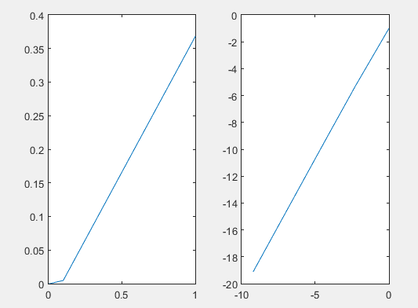

Błąd bezwzględny Logarytm

**Ulepszona metoda Eulera**

%ulepszony_euler.m

function [ tout, xout ] = ulepszony_euler( t0,tend,x0,h )

t=t0;

xout=x0;

tout=t0;

x=x0;

n=floor(abs(tend-t0)/h);

for i=1:n

y = x + (h/2) * (-x);

x = x + h * (-y);

xout=[xout;x];

tout=[tout,t];

end

end

%zad2a

clc,clear

h=1;

t0=0;

tend=10;

x0=1;

[tout,xout]=ulepszony_euler(t0,tend,x0,h);

t = 0:h:10;

exact =1./exp(t);

figure;

plot(tout,xout,tout,exact);

legend('przebeg z met. ul. Eulera','przebieg rzeczywisty');

e=abs(exact(2)-xout(2))

%bledy_lepszyeuler.m

e=[0.1321 1.6258e-04 1.6625e-07 1.6663e-10 1.6664e-13];

t=[1 0.1 0.01 0.001 0.0001];

subplot(1,2,1)

plot(t,e);

subplot(1,2,2);

plot(log(t),log(e));

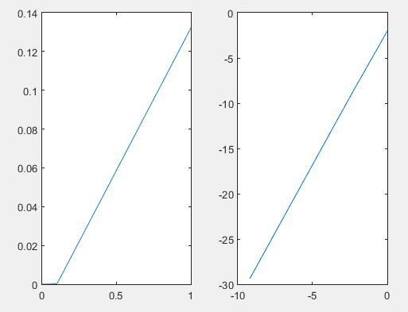

Błąd bezwzględny Logarytm

**Metoda Rungego-Kutty**

%metodaRungego_Kutty.m

function [ tout, xout ] = metodaRungego_Kutty( func,t0,tend,x0,h )

t=t0;

xout=x0;

tout=t0;

x=x0;

n=floor(abs(tend-t0)/h);

for i=1:n

k1=h*feval(func,x);

k2=h*feval(func,x+k1/2);

k3=h*feval(func,x+k2/2);

k4=h*feval(func,x+k3);

x=x+1/6*(k1+2*k2+2*k3+k4);

t=t+h;

xout=[xout,x];

tout=[tout,t];

end

end

%zad2b

clc,clear

h=0.0001;

t0=0;

tend=5;

x0=1;

[tout,xout]=euler(@odefun,t0,tend,x0,h);

t = 0:h:tend;

exact =1./exp(t);

figure;

plot(tout,xout,tout,exact);

legend('przebeg z met. Eulera','przebieg rzeczywisty');

e=abs(exact(2)-xout(2))

%bledy_kutty;

e=[0.3679 0.0048 4.9834e-05 4.9983e-07 4.9998e-09];

t=[1 0.1 0.01 0.001 0.0001];

subplot(1,2,1);

plot(t,e);

subplot(1,2,2);

plot(log(t),log(e));

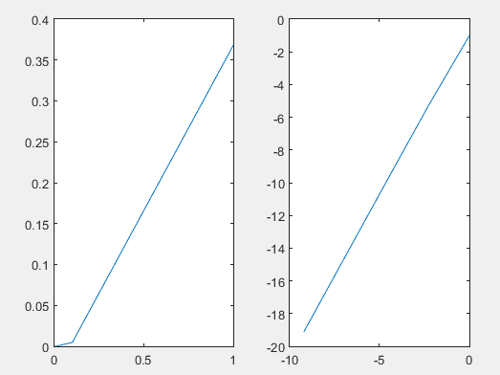

Błąd bezwzględny Logarytm

Przykładowy wykres przebiegu dla metody Rungego-Kutty i wykresu rzeczywistego dla h=0.1:

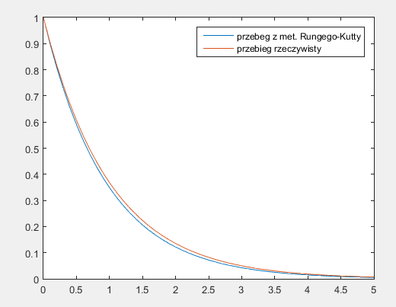

Z powyższych przykładów wynika, że najdokładniejszą z metod jest ulepszona metoda Eulera. Błąd bezwzględny maleje wraz z pomniejszaniem kroku całkowania.

**Zad.3**

Parametr a określa różnicę tempa namnażania i wymierania komórek guza, a odwrotność parametru b określa maksymalną wielkość guza, wg pozycji nr 1 i 2.

1. http://www-users.mat.umk.pl/~marta767/praca_zaliczeniowa.pdf
2. http://docplayer.pl/9393931-Krzywa-gompertza-w-opisie-procesow-nowotworowych-spojrzenie-matematyka-urszula-forys.html

Rozwiązanie metodą Rungego-Kutty:

%metodaRungego_Kutty_z3.m

function [ tout, Nout ] = metodaRungego_Kutty_z3( func,t0,tend,N0,h,a,b )

t=t0;

Nout=N0;

tout=t0;

N=N0;

n=floor(abs(tend-t0)/h);

for i=1:n

k1=h*feval(func,N,a,b);

k2=h*feval(func,N+k1/2,a,b);

k3=h*feval(func,N+k2/2,a,b);

k4=h*feval(func,N+k3,a,b);

N=N+1/6*(k1+2*k2+2*k3+k4);

t=t+h;

Nout=[Nout,N];

tout=[tout,t];

end

end

%odefun2.m

function [ dxdt ] = odefun2( N,a,b )

dxdt=-a*N*log(b*N);

end

%zad3.m

clc;clear;

h=0.001;

t0=0;

tend=1;

N0=1;

[N1, t1] = metodaRungego_Kutty_z3(@odefun2,t0,tend,N0,h, 1, 1);

[N2, t2] = metodaRungego_Kutty_z3(@odefun2,t0,tend,N0,h, 3, 3);

[N3, t3] = metodaRungego_Kutty_z3(@odefun2,t0,tend,N0,h, 5, 10);

[N4, t4] = metodaRungego_Kutty_z3(@odefun2,t0,tend,N0,h, 3, 0.2);

[N5, t5] = metodaRungego_Kutty_z3(@odefun2,t0,tend,N0,h, 6, 0.2);

subplot(1,5,1);

plot(t1, N1);

subplot(1,5,2);

plot(t2, N2);

subplot(1,5,3);

plot(t3, N3);

subplot(1,5,4);

plot(t4, N4);

subplot(1,5,5);

plot(t5, N5);

Wynik:

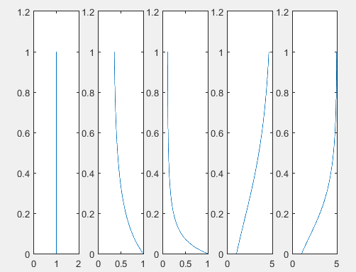

Wnioski:

Wartość kroku całkowania wynosiła 0.001 a czas 1. Wartości współczynników wyznaczone zostały doświadczalnie. Jak wynika z powyższego rysunku, najbliższe rzeczywistości efekty osiąga się dla b<1. Mając na uwadze, że rozpatrujemy sytuację w której guz rośnie, wykres powinien być rosnący, lecz mieć wyraźną granicę, gdyż tkanka taka nie będzie rosła w nieskończoność. Zakładając dla współczynnika b wartość 0.2 zmieniając wartość a otrzymałam satysfakcjonujące wynika dla parametrów 0.2 i 6.